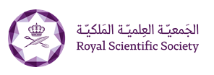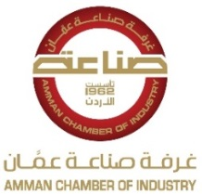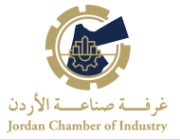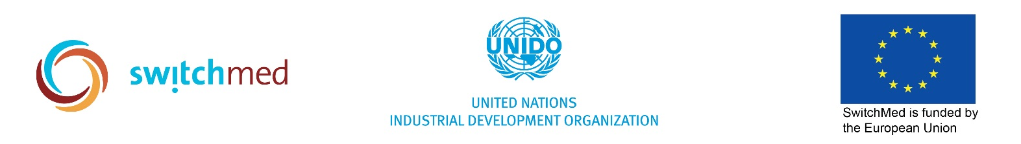

**ورشة عمل**

**التعريف بالمرحلة الثانية من مشروع "نقل التكنولوجيا الرفيقة بالبيئة" في قطاع الصناعات الغذائية والكيميائية الأردنية**

**MED Transfer of Environmentally Sound Technology (TEST)**

**غرفة صناعة عمان**

**الثلاثاء - 26/11/2019**

**الساعة: الحادية عشرة والنصف صباحاً**

|  |  |
| --- | --- |
| **الوقت** | **البرنامج** |
| **11:30 – 12:00** | التسجيل مع استراحة قهوة |
| **12:00 – 12:20** | كلمات ترحيبية |
| **12:20-12:30** | عرض فيلم يبين نتائج تنفيذ المرحلة الأولى من المشروع (2015-2018) في الأردن |
| **12:30 – 13:10** | التعريف بالمرحلة الثانية من مشروع "نقل التكنولوجيا الرفيقة بالبيئة": المنهجية المستخدمة، مراحل التطبيق، معايير وشروط الاشتراك، آلية الاختيار، الخ. |
| **13:10 – 13:20** | عرض لقصص نجاح تطبيق منهجية "نقل التكنولوجيا الرفيقة بالبيئة" |
| **13:20 – 14:00** | مناقشة عامة وتوزيع نماذج المشاركة |
| **14:00** | استراحة غداء |